 Travail à réaliser
But final : réaliser l'organigramme de l'écluse.
Ressource : site web toileval.free.fr/domotique/organigrammes_domotique/index.htm
1- Dans ELEA, ouvre le parcours « Séquence 1 : système automatisé (écluse) ».
2- Regarde les vidéos et consulte l'animation de la partie « activité 2a : Les organigrammes ».
3- Réponds au petit quiz de la partie « activité 2b : Les symboles ».
4- Réalise les organigrammes de la partie « activité 2c » : n'oublie pas de remplir les organigrammes ci-dessous.
 Exercices 1 et 2 : la barrière automatique
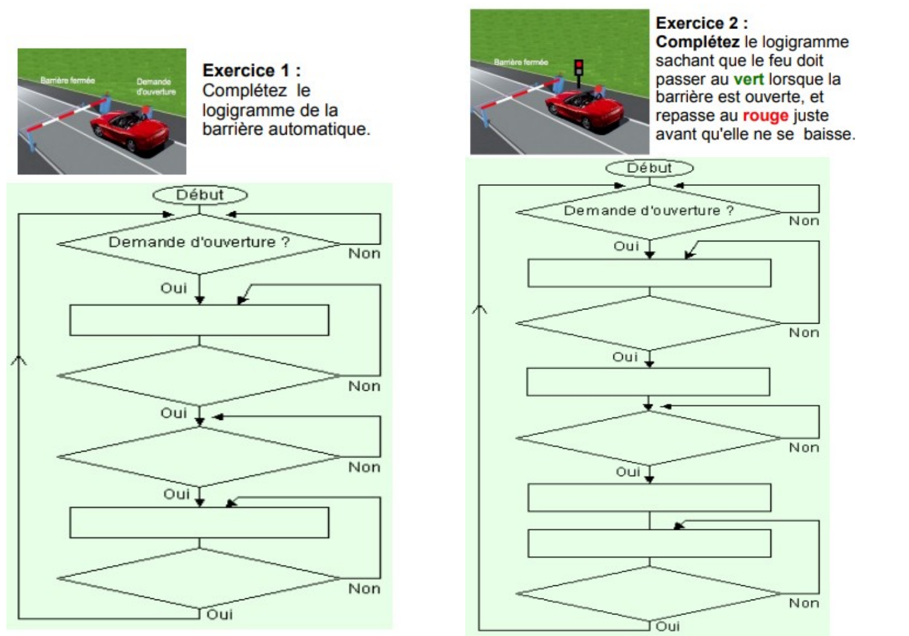

Exercice 3 : le passage à niveau
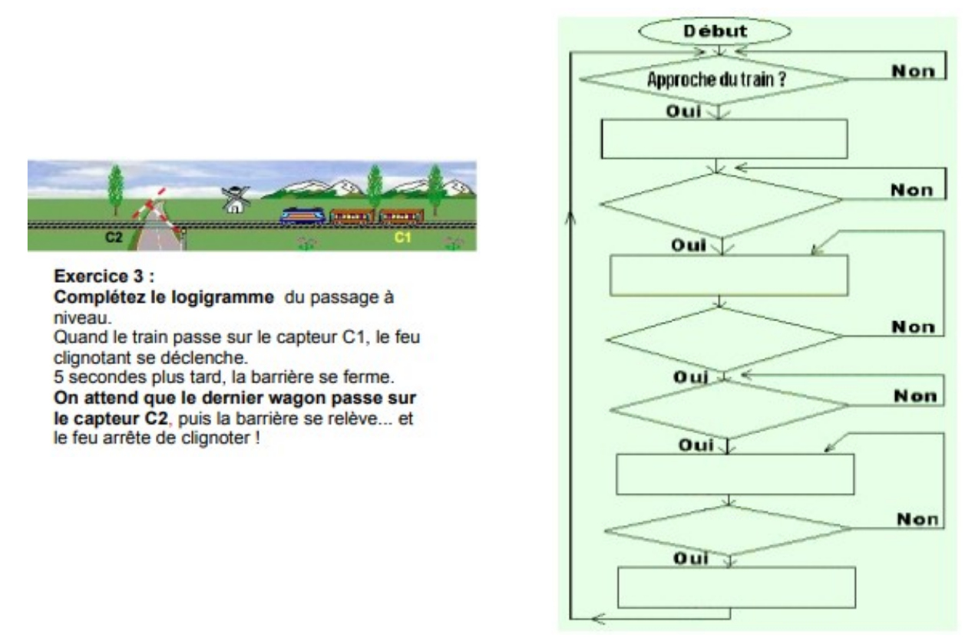
Exercice 4 : l'escalator
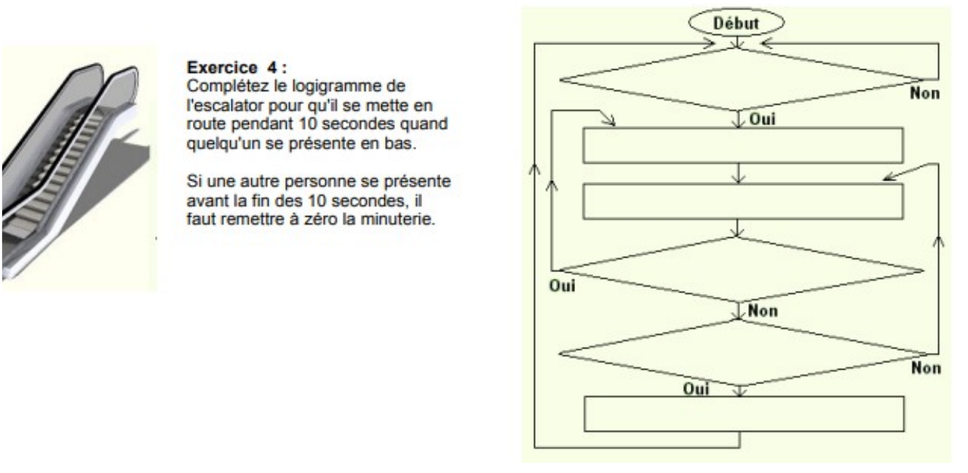
Exercice 5 : le portique de sécurité
